**Структура предприятия «Красный октябрь»**

Структура предприятия «Красный Октябрь» (Кондитерская фабрика), ориентированная на производство премиальных кондитерских изделий ручной работы, может выглядеть следующим образом:

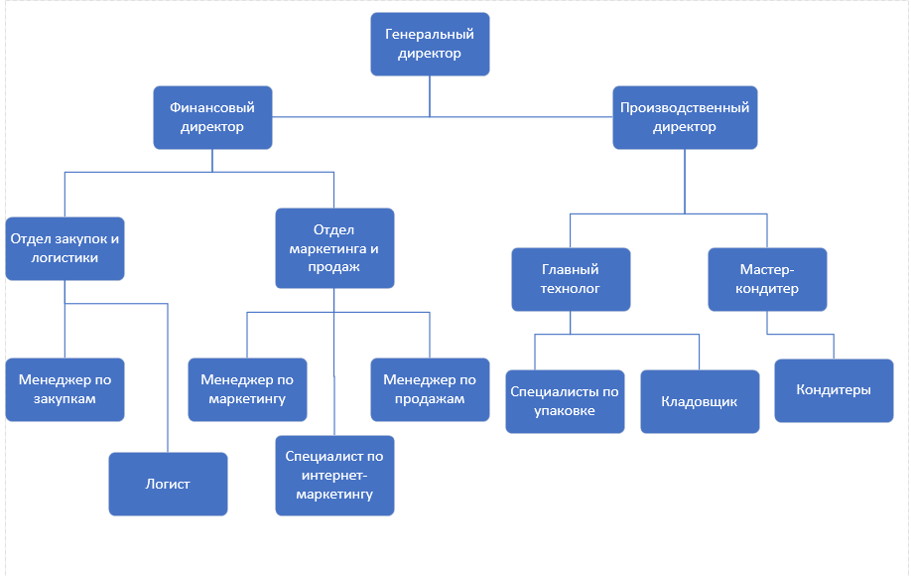

Рис.1 «Структура предприятия»

**Руководство**

Генеральный директор: Несет общую ответственность за деятельность предприятия.

Финансовый директор: Управляет финансовыми ресурсами, бюджетом и отчетностью.

**Производственный отдел**

Главный технолог: Разрабатывает рецептуры, контролирует качество сырья и готовой продукции.

Мастер-кондитер: Руководит командой кондитеров, отвечает за качество ручной работы.

Кондитеры: Занимаются приготовлением начинок, формированием и декорированием конфет.

Специалисты по упаковке: Занимаются упаковкой готовой продукции.

Кладовщик: Ответственный за хранение сырья и готовой продукции.

**Отдел закупок и логистики**

Менеджер по закупкам: Занимается поиском и закупкой высококачественного сырья.

Логист: Организует доставку сырья и готовой продукции.

**Отдел маркетинга и продаж**

Менеджер по маркетингу: Разрабатывает маркетинговую стратегию, продвигает продукцию.

Менеджер по продажам: Занимается продажами готовой продукции через различные каналы.

Специалист по интернет-маркетингу: Продвижение в социальных сетях и онлайн-магазине.

**Отдел управления персоналом**

Менеджер по персоналу: Занимается подбором, обучением и управлением персоналом.

Административный отдел:

Администратор: Ведет документооборот, отвечает за административные вопросы.

**Бухгалтерия**

Главный бухгалтер: Ведет бухгалтерский учет и отчетность.

Эта структура может быть адаптирована в зависимости от масштабов предприятия и специфики его деятельности. В небольшом предприятии некоторые функции могут совмещаться одним человеком. Например, менеджер по закупкам может одновременно выполнять функции логиста.